**Мастер класс** «Решение задач трудового обучения на уроках столярного дела

(столярная мастерская)

**Мастер-класс** «Социализация учащихся с ограниченными возможностями здоровья посредством профильного курса по трудовому обучению «Декоративное цветоводство»

**Лебедева О.А.** (кабинет начальных классов)

**3 день**

**9.00-10.30** **Практическое проектирование.** «Социализирующие компоненты программы воспитания учащихся»

**Наумова Н.Г., зам.директора по ВР** (кабинет математики)

**10.30.-12.00.** Демонстрация возможностей использования сенсорной комнаты как средства стимулирования познавательных, сенсомоторных и эмоционально-волевых качеств у учащихся с нарушением интеллекта

**Прохорова М.А.,** педагог-психолог (сенсорная комната)

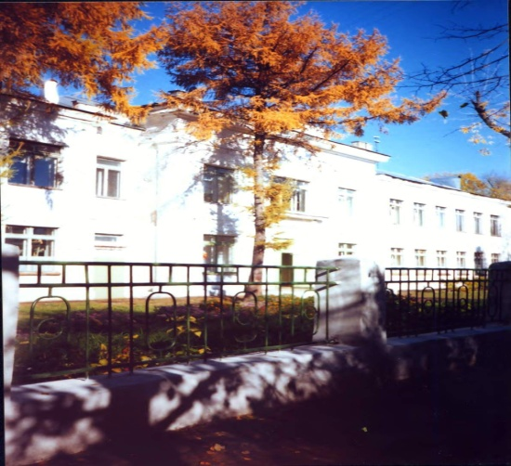**12.00 – 13.00 – обед**

**13.00-14.30.** Демонстрация использования развивающих панелей в коррекции проблеме психосенсорного развития учащихся с нарушением интеллекта

Чистякова С.А., учитель начальных классов (кабинет)

Государственное специальное (коррекционное) образовательное учреждение для обучающихся, воспитанников с ограниченными возможностями здоровья специальная (коррекционная) общеобразовательная школа VIII вида №3 Костромской области

**Программа**

**работы демонстрационной площадки:**

**Современные подходы к социализации учащихся с нарушением интеллекта в условиях специального (коррекционного) образовательного учреждения через профессионально-трудовое обучение**

**18 февраля – 2 марта 2013 года**

**Кострома, 2013**

**Цель мероприятий:** демонстрация использования современных образовательных и информационных технологий в организации допрофессионально-трудовой подготовки учащихся с интеллектуальной недостаточностью

**Задачи:**

1. Показать актуальность и необходимость внедрения современных образовательных и информационных инициатив.
2. Показать использование специального оборудования при организации трудового обучения учащихся.
3. Продемонстрировать практический опыт педагогов по внедрению современных технологий.
4. Подготовить стажеров к прохождению профессиональной пробы на базе учреждения.

**Участники:** руководящие и педагогические работники общеобразовательных и специальных (коррекционных) учреждений VIII вида.

**1 день**

**I. Информационная часть**

**9.00-9.45** Открытие семинара.

**Выступление** «Реализация модели социализации детей с нарушением интеллекта через организацию профессионально-трудовой подготовки в условиях (коррекционного) учреждения VIII вида»

**Халиярова Марина Витальевна, директор школы.**

(кабинет математики)

**9.45-10.30**

**Выступление «**Организация профессионально-трудовое обучение и современные педагогические технологии по профессионально-трудовому обучению в специальной (коррекционной) школе VIII вида»

**Ступенькова Марина Юрьевна, зам. директора по УР**

(кабинет математики)

**II. Мастер-классы (работа по группам)**

**10.30-16.30** с перерывом на обед с **13.30 до 14.30**

**Мастер-класс** «Формирование трудовых навыков у учащихся с нарушением интеллекта на уроках швейного дела»

**Малова Е. Е., учитель технологии** (кабинет )

**Мастер-класс** «Организации трудовой деятельности учащихся специальной (коррекционной) школы VIII вида №3 по профилю картонажно-переплетное дело» **Савич С. И., учитель технологии** (переплетно-картонажная мастерская)

**Мастер класс** «Развитие профессионально-трудовых компетенций у учащихся с нарушением интеллекта по профессии «уборщик служебных помещений» **Бровина Н. В., учитель СБО** (гончарная мастерская)

**Мастер-класс** «Формирование навыков ручного труда с использованием техники сфитфлористики» Никифорова И.В. (кабинет)

**2 день**

**I. Информационная часть**

**9.00-9.45** «Особенности профориентационной работы в специальной (коррекционной) школе VIII вида» **Гудова В.Н., социальный педагог** (кабинет математики)

**II. Мастер-классы (работа по группам)**

**9.45-16.45** с перерывом на обед с **12.45 до 13.45**

**Мастер-класс** «Развитие трудовых навыков и навыков ручного труда у учащихся с нарушением интеллекта в керамической мастерской»

(керамическая мастерская)

**Мастер-класс** «Развитие профессионально-трудовых компетенций у учащихся с нарушением интеллекта по профессии «уборщик территорий»» **Белов А.**